Cours CNN DeepLearning.ai

Introduction
Pour ajouter le filtre et calculer la matrice suivante :
Python : conv-forward
TensorFlow : tf.nn.conv2d
Keras : Conv2D
Matrice image de taille n, matrice filtre de taille f taille Matrice réultat =
N – f +1 * N-f +1
Le problème du filtrage est qu’il réduit la taille de l’image, et que les pixels sur les bords se trouvent dans moins d’itération du filtre, de l’information est perdue. On peut utiliser la technique du padding. On rajoute des 0 autour de l’image. Ainsi, une matrice 6x6 devient 8x8, la matrice résultante de la convolution se transforme en matrice 6x6. La padding p est un paramètre. Si p=1, on a juste rajouté une couche de 0 autour de l’image.
Taille de la matrice résultat : n + 2p – f + 1
Valid convolution : no padding
Same convolution : padding, so the output size is the same as input size
Dans la cas de same convolution, f est souvent impaire.
Stride convolution : au lieu de le décaler de 1, on décale le filtre de s.
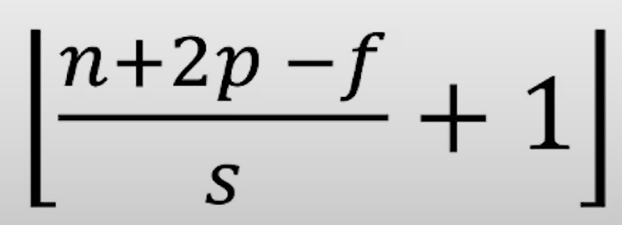
Les images en couleur possèdent 3 matrices, leur filtre aussi.
Height * width * channels
Le nombre de channels doit être le même pour l’image et pour le filtre.
La taille de la matrice résultantes suivra la même règle que pour les grey scaled images.
Le fonctionnement de la convolution est le même. Première couche avec la première couleur, seconde couche avec la seconde couleur… etc … On ajoute TOUS les nombres résultants et on obtient un premier résultat. Puis on décale le cube filtre et on recommence.
On peut mettre deux filtres en même temps en stackant les deux matrices résultats.

Architectures

LeNet – 5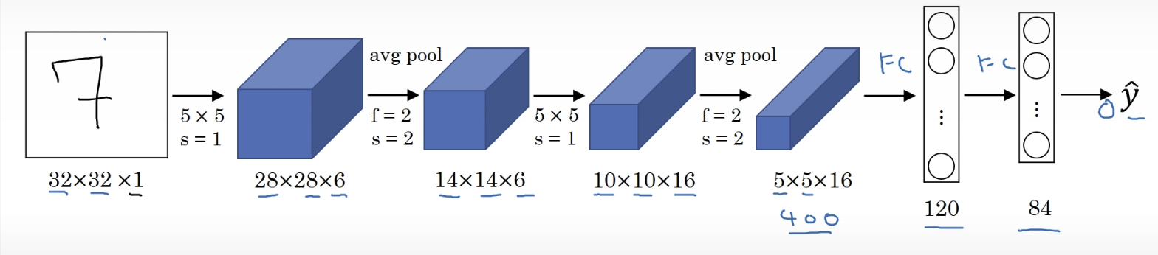
Avantages : léger, rapide, invariance spatiale réutilise les mêmes poids pour scanner différentes parties de l’image.
Inconvénients : Inefficace sur les tâches complexes en raison de sa faible profondeur, conçu pour des images en noir et blanc.

AlexNet
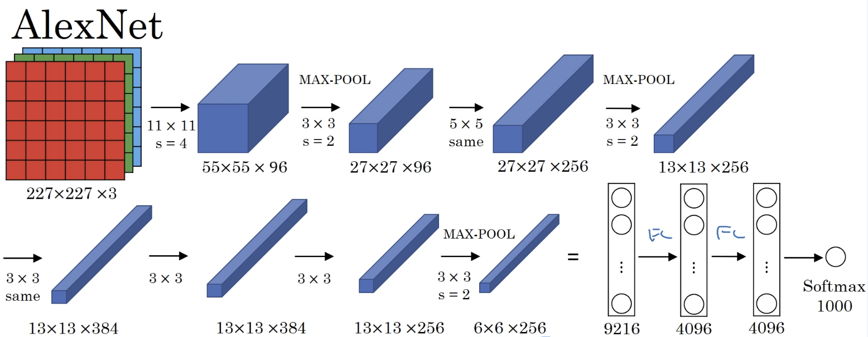
Avantages : Pour des tâches plus complexes, adapté pour les images en couleur
DropOut : on éteint aléatoirement des neurones pour éviter le suraprentissage
Inconvénients :
60 millions de paramètres pour 8 couches, énorme
Gourmand en mémoire
Filtres trop larges
Architecture rigide, si l’image est trop grande, on doit redimmensionner ce qui fait perdre des détails.

VGG – 16
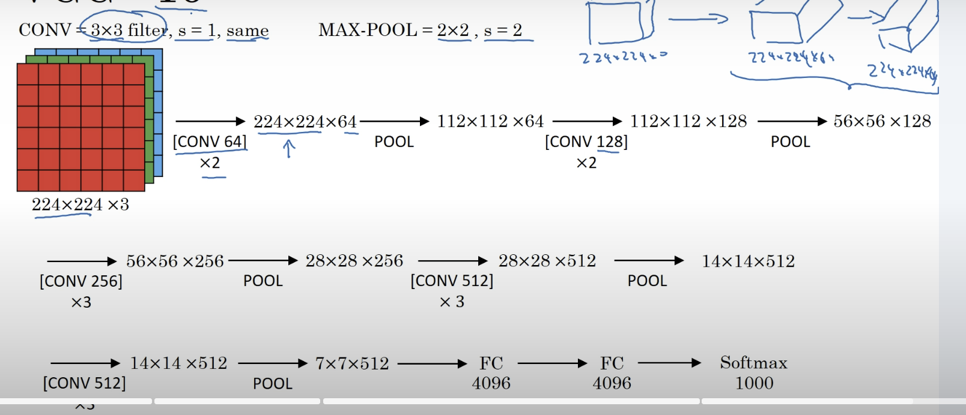
« Mieux vaut empiler beaucoup de petits filtres que quelques gros. »
Avantages : code facile à écrire, permet de capter des complexité de formes plus importante due à sa profondeur accrue.
Inconvénients : 183 millions de paramètres, très lent, prend énormément de ressources.

ResNet
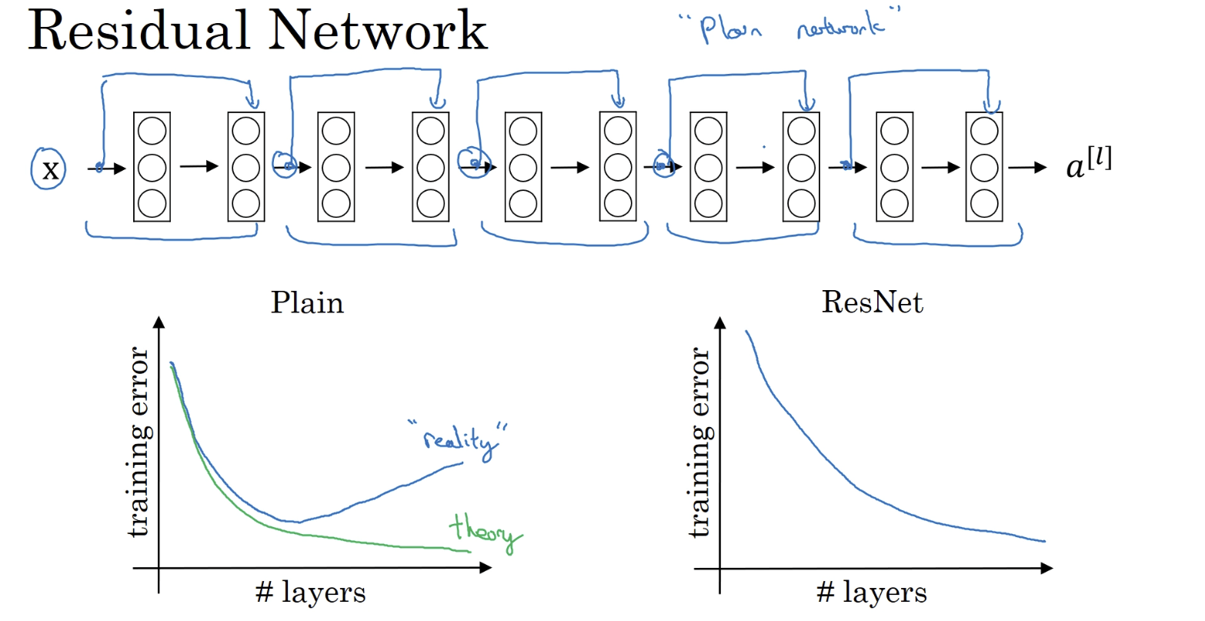
On skip un neurone pour ne pas perdre d’information et approfondir le réseau de neurones.

Object Detection
Bounding box : boite qui entoure l’objet potentiel que l’on veut localiser.
(bx, by) : coordonnées du centre de la bounding box
Bh : hauteur de la boîte
Bw : largeur de la boîte
Vecteur y :
- Pc : y’a-t-il un objet
- Bx
- By
- Bh
- Bw
- En dessous, un booléen pour savoir à quelle classe appartient l’image.
Loss = $Σ(y-^y)**2$

